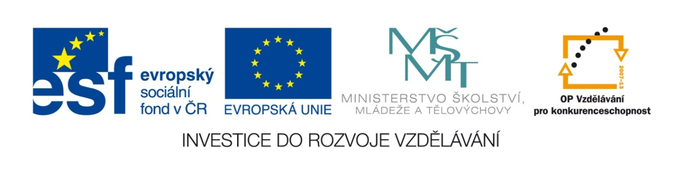

VY_32_INOVACE_04_Vlastivěda_
5.ročník_04_Finsko

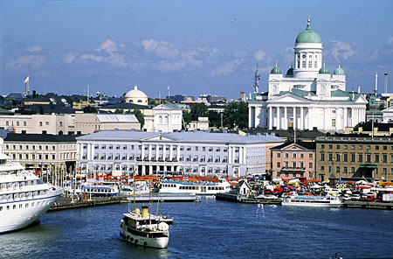

Autor: Mgr. Hana Jarochová, ZŠ a MŠ Hazlov, okr. Cheb
Vytvořeno: duben 2012

1. Doplň k šipkám chybějící údaje týkající se Finska a jeho okolí.

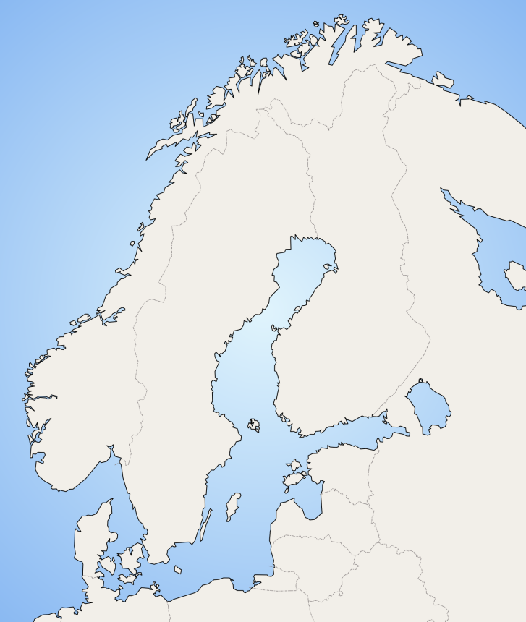

Helsinky
Rusko

Švédsko
Bílé moře

Finský záliv

Baltské moře
Botnický záliv

Norsko
Barentsovo moře

2. Jakou přezdívku má Finsko?
(Postup: Nejprve vypočtěte příklady pod písmeny.
Podle výsledků pak doplňte do tajenky příslušná písmena.)

M I S E R
25 369 85 607 39 178 62 942 84 551
86 273 - 44 292 52 467 - 37 954 9 688

Z Ů C Í T
41 520 70 369 18 258 90 000 53 477
35 881 - 6 547 73 054 - 14 279 29 067

Ě J
94 623 51 407
66 764 - 17 829

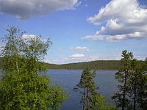
____ _____ ______ ______
77 401 24 988 111 642 161 387

_____ _____ _____ _____ _____ _____
82 544 41 315 91 645 75 721 91 312 63 822

_____ _____ _____ _____ _____
33 578 24 988 77 401 24 988 94 239
Správné řešení
ZEMĚ TISÍCŮ JEZER

3. Jak se nazývá území nacházející se na severu Finska,
Švédska a Norska, jehož převážná část leží za severním polárním kruhem?

1.
2.
3.
4.
5.
6.
7.
8.

- hlavní město Norska
- ostrov sopečného původu na severu Evropy
- zvířata používaná za severním polárním kruhem k tahání saní
- hlavní město Dánska
- hlavní město Finska
- většinu území Finska pokrývají …….
- největší ostrov světa patřící Dánsku
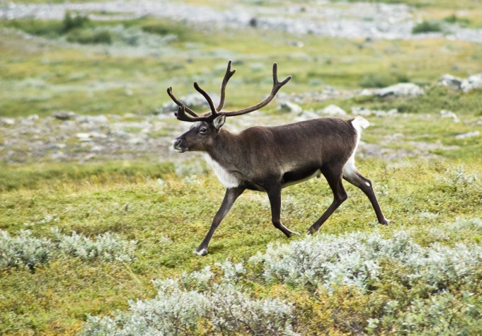
- zvíře žijící na severu Evropy, chované pro mléko, maso a kůži

Metodický list
Tento učební materiál je určen pro 5. ročník, Vlastivěda, oblast Evropa, část Dánsko. Je vhodný pro práci s interaktivní tabulí a popisovačem. Je možné ho i vytisknout.
Úkol č.1
Mapa slouží k procvičení orientace na mapě Evropy a zopakování zeměpisných pojmů. Žáci přiřazují volně pohyblivé zeměpisné názvy k šipkám na mapě. Mohou používat mapu Evropy.
Řešení:
Barentsovo moře

Rusko

Bílé moře
Botnický záliv

Norsko
Helsinky

Finský záliv
Švédsko

Baltské moře

Úkol č. 2
Slouží k procvičení písemného sčítání a odčítání. Žáci vypočítají příklady a do spodní části do tajenky dopíší písmena podle výsledků.
Řešení: ZEMĚ TISÍCŮ JEZER

Úkol č. 3
Slouží k procvičení vědomostí a vyvození nového poznatku o severní Evropě. Žáci dopisují do křížovky správné výrazy. Mohou používat mapu Evropy.

 |  |  | 1. | O | S | L | O
 |  | 2. | I | S | L | A | N | D
 |  |  |  |  | 3. | P | S | I
 |  |  |  | 4. | K | O | D | A | Ň
5. | H | E | L | S | I | N | K | Y
 |  |  | 6. | L | E | S | Y
7. | G | R | Ó | N | S | K | O
 |  |  |  | 8. | S | O | B

Použité materiály
Vlastivěda pro 5. ročník, Hana Mühlhauserová, nakl. Hanami 2011
Vlastivědné mapy pro 1. stupeň základních škol, nakl. Kartografie Praha 2008
Použité obrázky
Úvodní list
http://www.ulkotours.com/upload/helsinki9.jpg
List č. 2
http://commons.wikimedia.org/wiki/File:Scandinavia-template.png
List č. 3
http://upload.wikimedia.org/wikipedia/commons/thumb/7/73/Inari_lake_2003.jpg/200px-Inari_lake_2003.jpg
List č. 4
http://upload.wikimedia.org/wikipedia/commons/a/af/20070818-0001-strolling_reindeer.jpg

